МИНИСТЕРСТВО ОБРАЗОВАНИЯ И НАУКИ
РОССИЙСКОЙ ФЕДЕРАЦИИ
Федеральное государственное бюджетное образовательное учреждение
высшего образования
«Вятский государственный университет»
Факультет автоматики и вычислительной техники
Кафедра электронных вычислительных машин

Измерение амплитуды и частоты периодических сигналов с помощью электронно-лучевого осциллографа

Отчет по лабораторной работе №7 по дисциплине
«Метрология, стандартизация и сертификация»

Выполнили студенты группы ИВТ-32 ______________/Тимин В.С./
______________/Щесняк Д.С./
Проверил доцент кафедры ЭВМ________________/Скворцов А. А./

Киров 2017
1 Цель работы

Цель данной лабораторной работы - определение погрешности электронно-лучевого осциллографа при измерении амплитуды и частоты периодических сигналов и получение навыков практического использования осциллографа.

2 Задание
1. Подключить сигнальный вывод щупа осциллографа к выводу 4 платы Arduino.
2. Подключить земляной вывод щупа осциллографа к выводу GND Arduino.
3. Получить на экране осциллографа (с помощью ручек V/ДЕЛ, а затем ВРЕМЯ/ДЕЛ и УРОВЕНЬ) устойчивое и достаточно яркое изображение байта передаваемой информации.
4. Измерить (в делениях сетки экрана электронно-лучевой трубки) величину амплитуды импульсов и длительности передаваемого байта. Результаты занести в таблицу 2.
Таблица 2 – Результаты и погрешности измерений
Амплитуда импульсов |  |  |  |  | Длительность байта
Делений | Масштаб  В/дел | Вольт | Относит. погр., % | Абс.  погр., В | Делений | Масштаб  мкс/дел | Мили-секунд | Относит. погр., % | Абс.  погр., мкс

5. Определить масштабы (коэффициенты отклонения луча осциллографа по вертикали и горизонтали), подсчитать величины амплитуды импульсов (в вольтах) и длительности байта (в милисекундах). Результаты измерений записать в таблицу 2.
6. Повторить измерения амплитуды импульсов и длительности передаваемого байта при другом положении ручек V/ДЕЛ и ВРЕМЯ/ДЕЛ. Результаты также записать в таблицу 2. Уменьшить яркость луча и выключить осциллограф.
7. Рассчитать погрешности измерений, пользуясь формулами 1, 2 и таблицей 1. Результаты записать в таблицу 2.
8. Рассчитать скорость передачи данных (в байт/с) и числовые значения отображаемых данных (перевести в десятичную систему счисления).

3 Выполнение задания

Результаты всех измерений, проведенных во время работы, представлены в таблице 1. Осциллограммы, снятые при измерении амплитуды импульсов, приведены на рисунке 1. Осциллограммы, снятые при измерении длительности байта, приведены на рисунке 2.

Таблица 1 – Результаты и погрешности измерений
Амплитуда импульсов |  |  |  |  | Длительность байта
Делений | Масштаб  В/дел | Вольт | Относит. погр., % | Абс.  погр., В | Делений | Масштаб  мкс/дел | Микро-секунд | Относит. погр., % | Абс.  погр., мкс
4,2 | 1 | 4,2 | 8,597 | 0,35 | 3,2 | 50 | 160 | 8,544 | 13,7
8 | 0,5 | 4 | 8,559 | 0,35 | 8,2 | 20 | 164 | 8.553 | 14.0

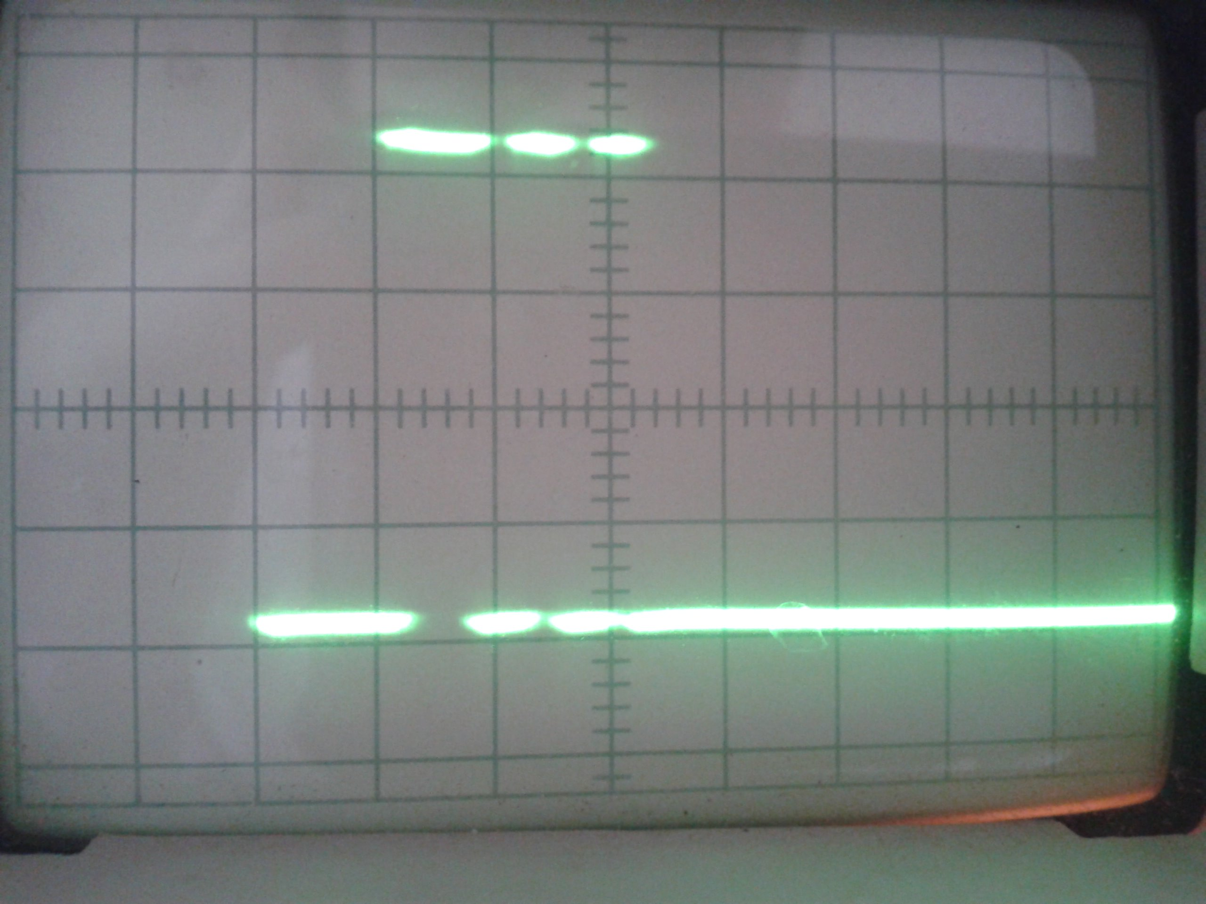
Рисунок 1

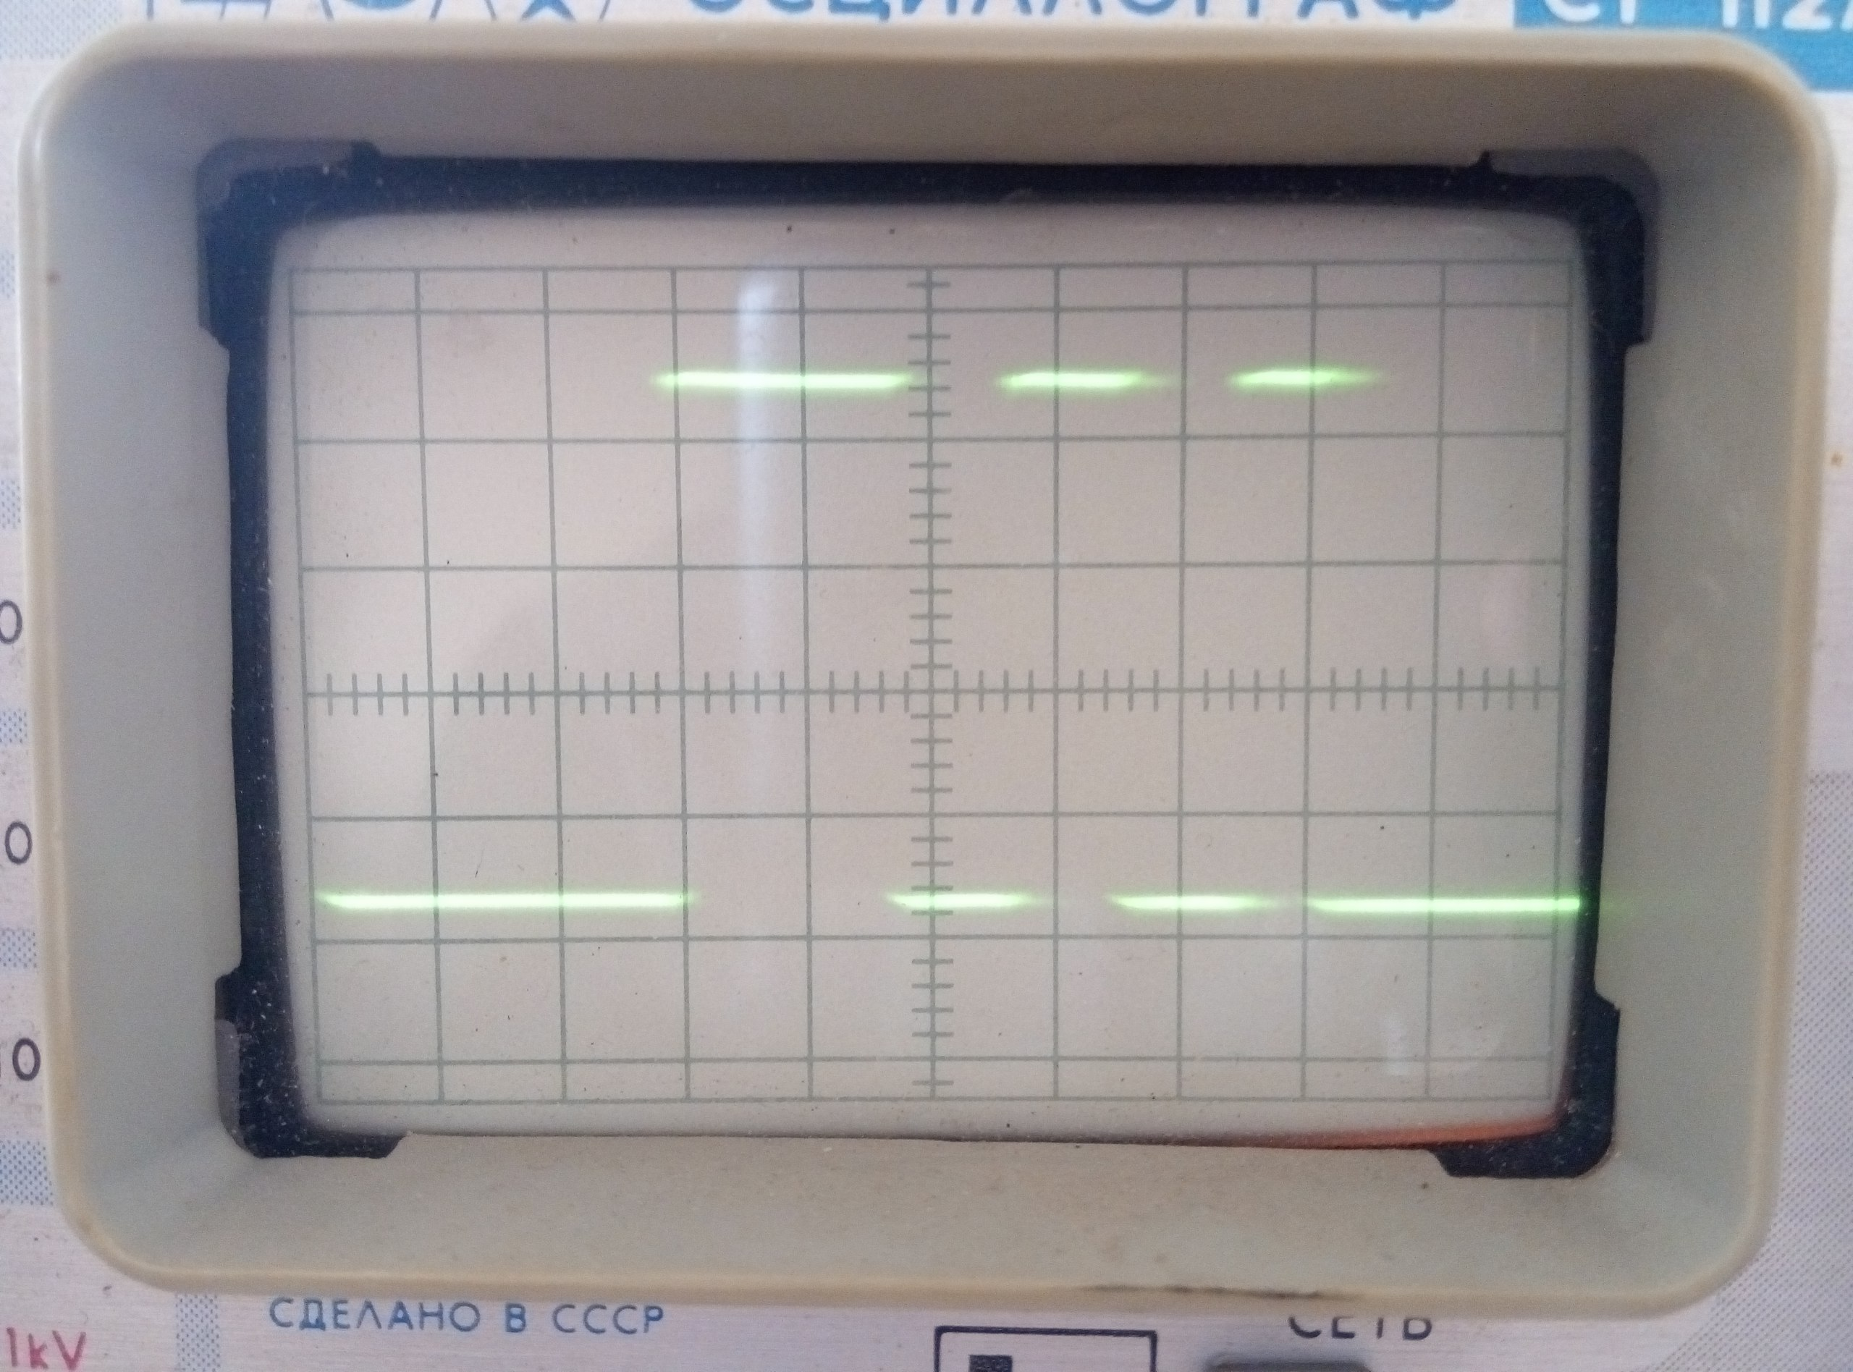
Рисунок 2

3.1 Пример расчета погрешности измерения амплитуды импульсов

При измерении амплитуды импульсов при положении ручки V/ДЕЛ равном 2 амплитуда равна 2,2 дел. Тогда значение амплитуды:

А = 1 ⋅ 4,2 = 4,2 В.

Визуальная погрешность при измерении амплитуды импульсов:

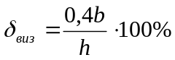= 0,4 ⋅ 0,1 ⋅ 100 / 4,2 = 0,95%.

Относительная погрешность при данном измерении:

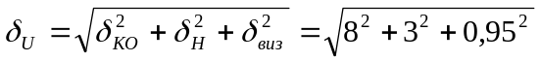= 8,597%.

Абсолютная погрешность:

Δ_{U} = δ_{U} ⋅ А / 100% = 8,597 ⋅ 4,2 / 100 = 0,3612 ~ 0,35 В.

В соответствии с абсолютной погрешностью результат измерения округляется до десятых:

U_{А} = 4,20 ± 0,35 В.

3.2 Пример расчета погрешности измерения длительности байта

При измерении длительности байта при положении ручки ВРЕМЯ/ДЕЛ равном 1 мкс длительность равна 8,4 дел. Тогда значение длительности байта:

Т = 3,2 ⋅ 50 = 160 мкс.

Визуальная погрешность при измерении длительности байта:

= 0,4 ⋅ 0,1 ⋅ 100 / 3,2 = 1,25%.

Относительная погрешность при данном измерении:

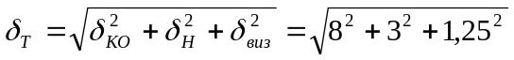= 8,635%.

Абсолютная погрешность:

Δ_{Т} = δ_{Т} ⋅ Т / 100% = 8,635 ⋅ 160 / 100 = 13,816 ~ 14 мкс.

В соответствии с абсолютной погрешностью результат измерения округляется до десятых:

T = 160 ± 14 мкс.

3.3 Расчет скорости передачи данных

f = 1 / T = 1 / (160 ⋅ 10⁻⁶) = 6,25 Кбайт/с.

3.4 Определение числовых значений передаваемых данных

По осциллограмме на рисунке 1 определяются данные в двоичном коде:

00110101.

Перевод в десятичный код:

00110101₂ = 1 + 2 + 2⁴ + 2⁵ = 53₁₀ .
Выводы

В ходе выполнения лабораторной работы был изучен измерительный прибор – осциллограф. В результате был считан байт 53 и изучен формат передачи данных. Так же было выяснено, что при большем масштабе получается меньшая погрешность.

